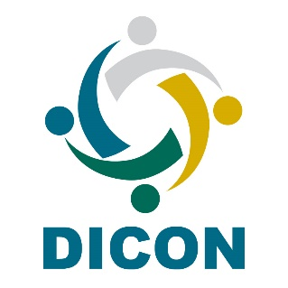

Pauta para a 4º Reunião Ordinária/3ª Reunião Técnica do DICON no ano de 2019
Dia: 11 de dezembro de 2019
Horário: 15 às 18hs – horário de Brasília/DF

15:00 a 15:30 | Abertura
15:30 a 16:45 | Apresentação sobre o Projeto Orion - Implementação do Modelo de Capacidade de Auditoria Interna para o Setor Público IA-CM na Secretaria de Controle Interno do Ministério da Defesa
16:45 a 18:00 | Apresentação sobre Consultoria realizada pela CGU junto ao Ministério da Justiça e Segurança Pública em relação ao Plano Nacional de Segurança Pública.

